Енергопотребление

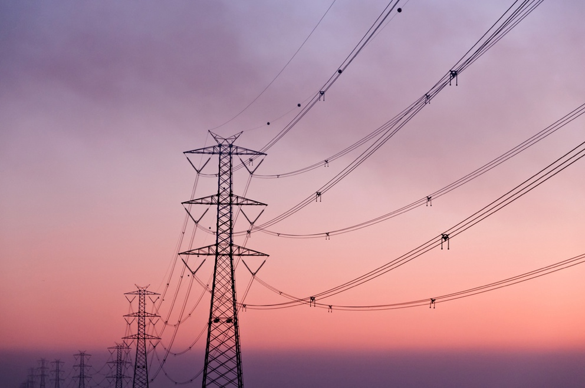

Енергопотребление 1
Как работи този курс 1
Резултати от обучението 2
Въведение 2
Производство и потребление на енергия 3
По-подробен поглед върху това как използваме енергията у дома 5
Как да пестите енергия 6
Заключение 7
Допълнителни ресурси 8
Благодарности 8

Как работи този курс

Този кратък, 30-минутен курс разглежда различни начини за използване на енергията и ви помага да идентифицирате и разберете собствените си модели на енергопотребление. Курсът също така споделя някои идеи за това как можете да намалите енергопотреблението си.

Може би сте:

- Заинтересовани да разберете по-добре как се произвежда и консумира енергията.
- Мислите как да спестите пари, като намалите енергопотреблението си.
- Любопитни какво всъщност означава дигитализацията на енергията.

Този курс ще задълбочи разбирането ви за цифровата енергийна трансформация и ще подкрепи вашето собствено цифрово енергийно пътуване! Той е част от пакета от 12 курса, наречен „Основи на цифровата енергия“, разработен от проекта Every1, чиято цел е да даде възможност и да овласти участието на всеки в енергийната трансформация. Можете да научите повече за проекта на: https://every1.energy

В края на курса ви предлагаме някои допълнителни учебни материали, които можете да разгледате. Те включват курса „Какво е цифровият енергиен преход?“, който разглежда какво е цифровата енергия и причините за преминаването към цифровизация на производството и потреблението на енергия.

Това е превод на оригиналната английска версия на курса, която включва възможност да попълните кратък тест и да спечелите дигитален знак Every1.
Този проект е получил финансиране от програмата „Хоризонт“ за научни изследвания и иновации на Европейския съюз (2021-2027) по силата на споразумение за безвъзмездна помощ № 101075596. Единствената отговорност за съдържанието на този курс носи проектът Every1 и не отразява непременно мнението на Европейския съюз.

Резултати от обучението

След като изучите този кратък курс, ще можете да:

- Разберете как се произвежда и консумира енергията.
- По-добре разбирате собственото си енергопотребление у дома.
- Идентифицирате начини, по които можете да намалите потреблението си на енергия.

Въведение

Знаете ли откъде идва енергията, която използвате?

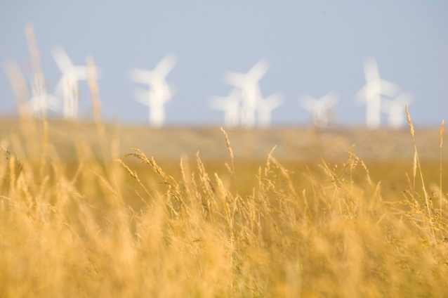
Разбирането кои енергийни източници се използват за производството на нещата, от които се нуждаем, и за осигуряването на енергия в дома или на работното място, може да ни помогне да разберем по-добре въздействието на изборите, които правим. Дигиталните технологии подпомагат нашето разбиране, като предоставят подробна информация в реално време за това как и кога използваме енергията.

Този курс разглежда по-широко как използваме енергията: на европейско, национално или регионално ниво, както и в нашите собствени домакинства.

Енергийният сектор в Европа претърпя дълбоки промени след руската инвазия в Украйна. Тъй като войната предизвика енергийна криза, която доведе до рекордно високи цени, европейските страни поставиха енергийната сигурност начело на политическите си програми, като драстично намалиха вноса на горива от Русия, на които преди това разчитаха.

Европейските страни значително повишиха амбициите си в областта на чистата енергия, като се стремят да разнообразят още повече енергийния си микс и да постигнат напредък в изпълнението на климатичните цели.

Енергийната сигурност, която гарантира, че разполагаме с разнообразни енергийни източници, като същевременно намалява зависимостта ни от петрол, газ и въглища, е следователно критична част от цифровата енергийна трансформация.

Производство и потребление на енергия

Ние използваме енергията по различни начини. Използваме енергия за отопление или охлаждане на сгради и за осветление, устройства и уреди.

Използваме енергия за задвижване на превозни средства като автомобили, автобуси, лодки или самолети. Машините и фабриките също използват енергия.

Но някога замисляли ли сте се откъде идва енергията, която използвате, и какви видове енергия са били използвани за производството на енергията или предметите, които използвате? Нека разгледаме по-подробно пътя на създаването и потреблението на енергия.

Изкопаемите горива като въглища, нефт и природен газ могат да се изгарят за производство на електроенергия и топлина.

Възобновяеми източници като слънчевата светлина и вятъра също могат да се използват за производство на електроенергия. Тези енергийни източници се наричат първична енергия, тъй като не е необходимо да бъдат модифицирани или преработвани, преди да бъдат използвани за производство на енергия.

Електричеството се нарича вторична енергия, тъй като се произвежда от първични енергийни източници. Първичните енергийни източници, като изкопаемите горива, често се преобразуват в по-полезни или практични форми, преди да бъдат използвани. Например, суровият нефт се рафинира в много различни видове горива и продукти.

Крайната енергия е начинът, по който енергията се предоставя на нас, потребителите, за да можем да я използваме. Например, електроенергията се доставя директно до домовете ни от електроцентрала чрез електропреносна мрежа.

Полезна енергия е терминът, използван за описание на желания резултат от използването на енергия. Например, използването на енергийни източници като електроенергия за захранване на уреди или за производство на топлина за готвене или отопление.

За да илюстрираме пътя от първичната енергия до полезната енергия, нека разгледаме по-отблизо някои примери за това как произвеждаме и консумираме енергия в тази диаграма Четири начина за измерване на енергията.

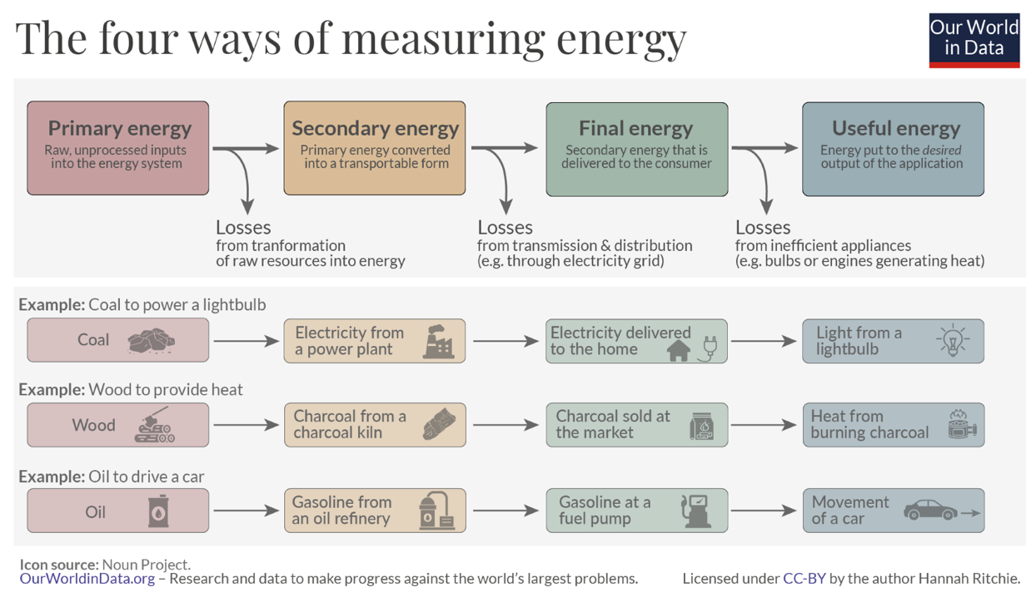
Както можете да видите на диаграмата по-горе, на всеки етап се губи енергия, докато тя се преобразува, транспортира или използва.

Ние не само можем да вземем решения относно източника на крайната енергия (например да изберем чисти енергийни източници, където е възможно), но и да предотвратим загубата на енергия чрез начина, по който я консумираме. Например, можем да използваме енергийно ефективни крушки или енергоспестяващи устройства, за да намалим енергопотреблението си у дома или на работа. Ако използваме автомобил, можем да намалим потреблението на гориво, като променим начина, по който шофираме, или като разчистим багажника на колата, за да не превозваме толкова много тежест.

По-подробен поглед върху това как използваме енергията у дома

Вижте тази графика на Евростат „Енергийно потребление в домакинствата в ЕС“.

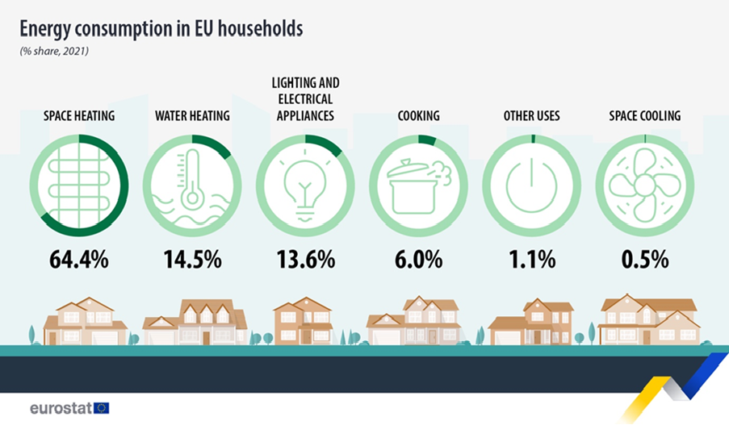

Тя очертава кои дейности използват енергия в домакинствата в Европейския съюз.

Има ли нещо, което ви изненадва в тези цифри? Как мислите, че се съотнасят те с вашата индивидуална консумация на енергия или тази на вашето домакинство?

В цяла Европа имаме различни енергийни изисквания и нужди в зависимост от мястото, където живеем. Фактори като икономиката, географията и историята могат да окажат голямо влияние върху енергийните нужди на дадена страна и върху енергийните източници, на които тя разчита, за да задоволи тези нужди – като гориво за автомобили, отопление или охлаждане на домове или работа на фабрики.

Ако живеете в Северна Европа, където времето е по-студено, може да консумирате повече енергия за отопление, например, в сравнение с домакинствата в южноевропейските страни, където времето често е по-топло.

Ако разгледаме енергопотреблението на отделните страни, можем да получим много различна картина на енергопотреблението.

Ако се интересувате от енергийните модели на различни страни и искате да разберете повече за мястото, където живеете, можете да използвате инструментите на МАЕ, за да сравните мястото, където живеете, с други страни в Европа.

Как да пестите енергия

Когато обмисляме как да намалим енергопотреблението си, трябва да обмислим и как да използваме енергията по-ефективно.

Можете да видите някои идеи за това как да пестите енергия в тази графика на Международната енергийна агенция (МЕА) „7 начина да пестите енергия“. Тя е придружена и от статия „Неща, които можете да направите, за да използвате по-малко енергия и да намалите сметките си“.

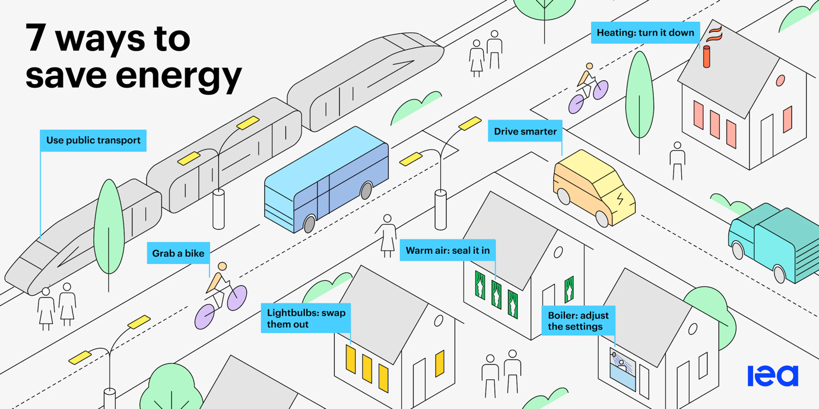

Можем да спестим енергия, като:

- Намаляване на загубите: Можем да намалим енергопотреблението си по различни начини, включително чрез изолиране на покривите или изключване на уредите, когато не се използват.
- Промяна на поведението си: Когато разберем как използваме енергията в дома си, можем да изберем да я използваме по-ефективно. Например, като варим само толкова вода, колкото ни е необходима за топла напитка, или като решим да ходим пеша или с велосипед до работа, вместо да караме кола.
- Повишаване на ефективността на уредите: Например, можем да инсталираме термопомпа, енергоспестяващи крушки или устройства, да обновим отоплителната си система или да използваме нискотемпературно отопление, като например подово отопление.

Можем също да намалим конкретни видове енергийно потребление. Например, макар че може да не консумираме по-малко енергия, освен ако не направим промени като предложените по-горе, можем да намалим потреблението си на енергия от изкопаеми горива, като изберем енергия от чисти технологии.

За повече съвети как да пестите енергия, може да прочетете статията на Energy Saving Trust (Великобритания) „Бързи съвети за пестене на енергия“. Въпреки че е написана за Великобритания, в нея има полезни съвети, които могат да променят значително енергопотреблението ви, независимо къде живеете.

Накрая, макар че можем да изберем да използваме енергията по-ефективно, да преминем към енергия от чисти технологии или да използваме енергоспестяващи устройства, важно е да не променяме неволно поведението си, за да не отменим ползите и по този начин да увеличим общото си енергопотребление!

Трябва да останем бдителни за това, което се описва като ефект на отскока.

Например, можете да спестите пари, като намалите потреблението на електроенергия чрез използване на енергийно ефективни уреди и крушки. Въпреки това, общото ви потребление на енергия може да остане същото или да се увеличи, тъй като вече не изключвате рутинно осветлението или уредите, когато не са необходими. Въпреки че все още спестявате пари, всяко действително спестяване на енергия на практика се неутрализира.

Заключение

Производството и потреблението на енергия ca сложна картина. То се влияе от редица фактори, включително география, история и икономика.
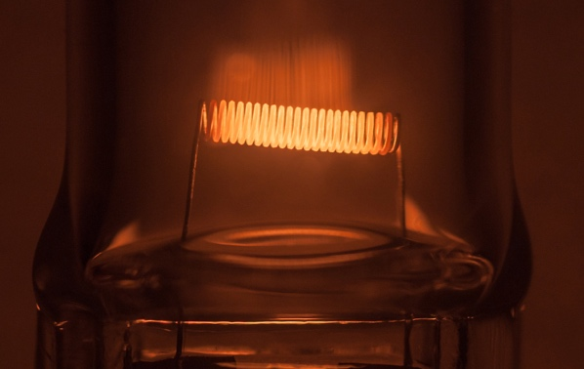
Решенията, които вземаме относно начина, по който използваме енергията в домовете си, също играят ключова роля в цифровата енергийна трансформация и увеличеното използване на чисти технологии.

Можем да бъдем по-съзнателни в използването на енергия, като намалим потреблението си, направим различни избори (например като преминем към чисти технологии) и управляваме по-добре енергопотреблението си. Цифровите технологии подкрепят тези дейности, като същевременно повишават енергийната сигурност, комфорта, опазват околната среда и потенциално спестяват пари.

Този курс е част от поредицата „Основи на цифровата енергия“.

Може да разгледате нашия курс „Какво е цифровият енергиен преход?“, за да научите повече за това какво е цифровото енергийно преминаване и как се осъществява то.

Допълнителни ресурси

Краткото видео „Energy Slaves“ обяснява колко енергия е необходима за различните дейности в дома и представя курса с отворен лиценз от TU Delft в Нидерландия „Zero Energy Design: An approach to make your building sustainable“ (Дизайн с нулево енергийно потребление: подход за постигане на устойчивост на вашата сграда).

За по-задълбочен поглед върху енергопотреблението в Европейския съюз, опитайте този курс на Евростат „Светлина върху енергията в ЕС: Ръководство по енергийната статистика“.

Ако желаете, можете да експериментирате с този инструмент на МАЕ „Енергиен микс“, за да видите колко енергия използваме за различни цели.

Благодарности

„Използване на енергия“ включва адаптации на избрани материали от Международната енергийна агенция (IEA), което е лицензирано по CC BY 4.0. Тази адаптация е направена и публикувана от Every1 Project („адаптерът“) и е лицензирана по CC BY-SA 4.0., освен ако не е посочено друго. Това е произведение, създадено от Every1 project въз основа на материал на IEA, и Every1 project носи цялата отговорност за това произведение. Произведението не е одобрено по никакъв начин от IEA.

Адапторът е модифицирал оригиналното произведение по следните начини:

- Разделът „Енергийна трансформация“ е използван в раздела „Какви видове енергия използваме?“.
- Въведението към „Енергийната система на Европа“ е използвано в курса „Въведение“ и „Какви видове енергия използваме?“.

Източници на изображенията

Основно изображение на курса: „Намаляваща перспектива“ от Умберто Салвани е лицензирано CC BY 2.0.
Въведение: „Енергийно поле“ от Дамиен МакМахон е лицензирано под CC BY 2.0.
Създаване и потребление на енергия: Четирите начина за измерване на енергията от Hannah Ritchie за Our World in Data е лицензирано CC BY 4.0.
По-отблизо как използваме енергията у дома:
„Energy consumption in EU households“ от Eurostat е възпроизведено в съответствие с изискванията на следната декларация за авторски права: https://ec.europa.eu/eurostat/statistics-explained/index.php?title=Statistics_Explained:General_disclaimer
Как да пестим енергия:
7 начина да спестим енергия от Международната енергийна агенция (IEA) е лицензирано CC BY 4.0.
Заключение: Енергията от Умберто Салвани е лицензирана по CC BY 2.0.

